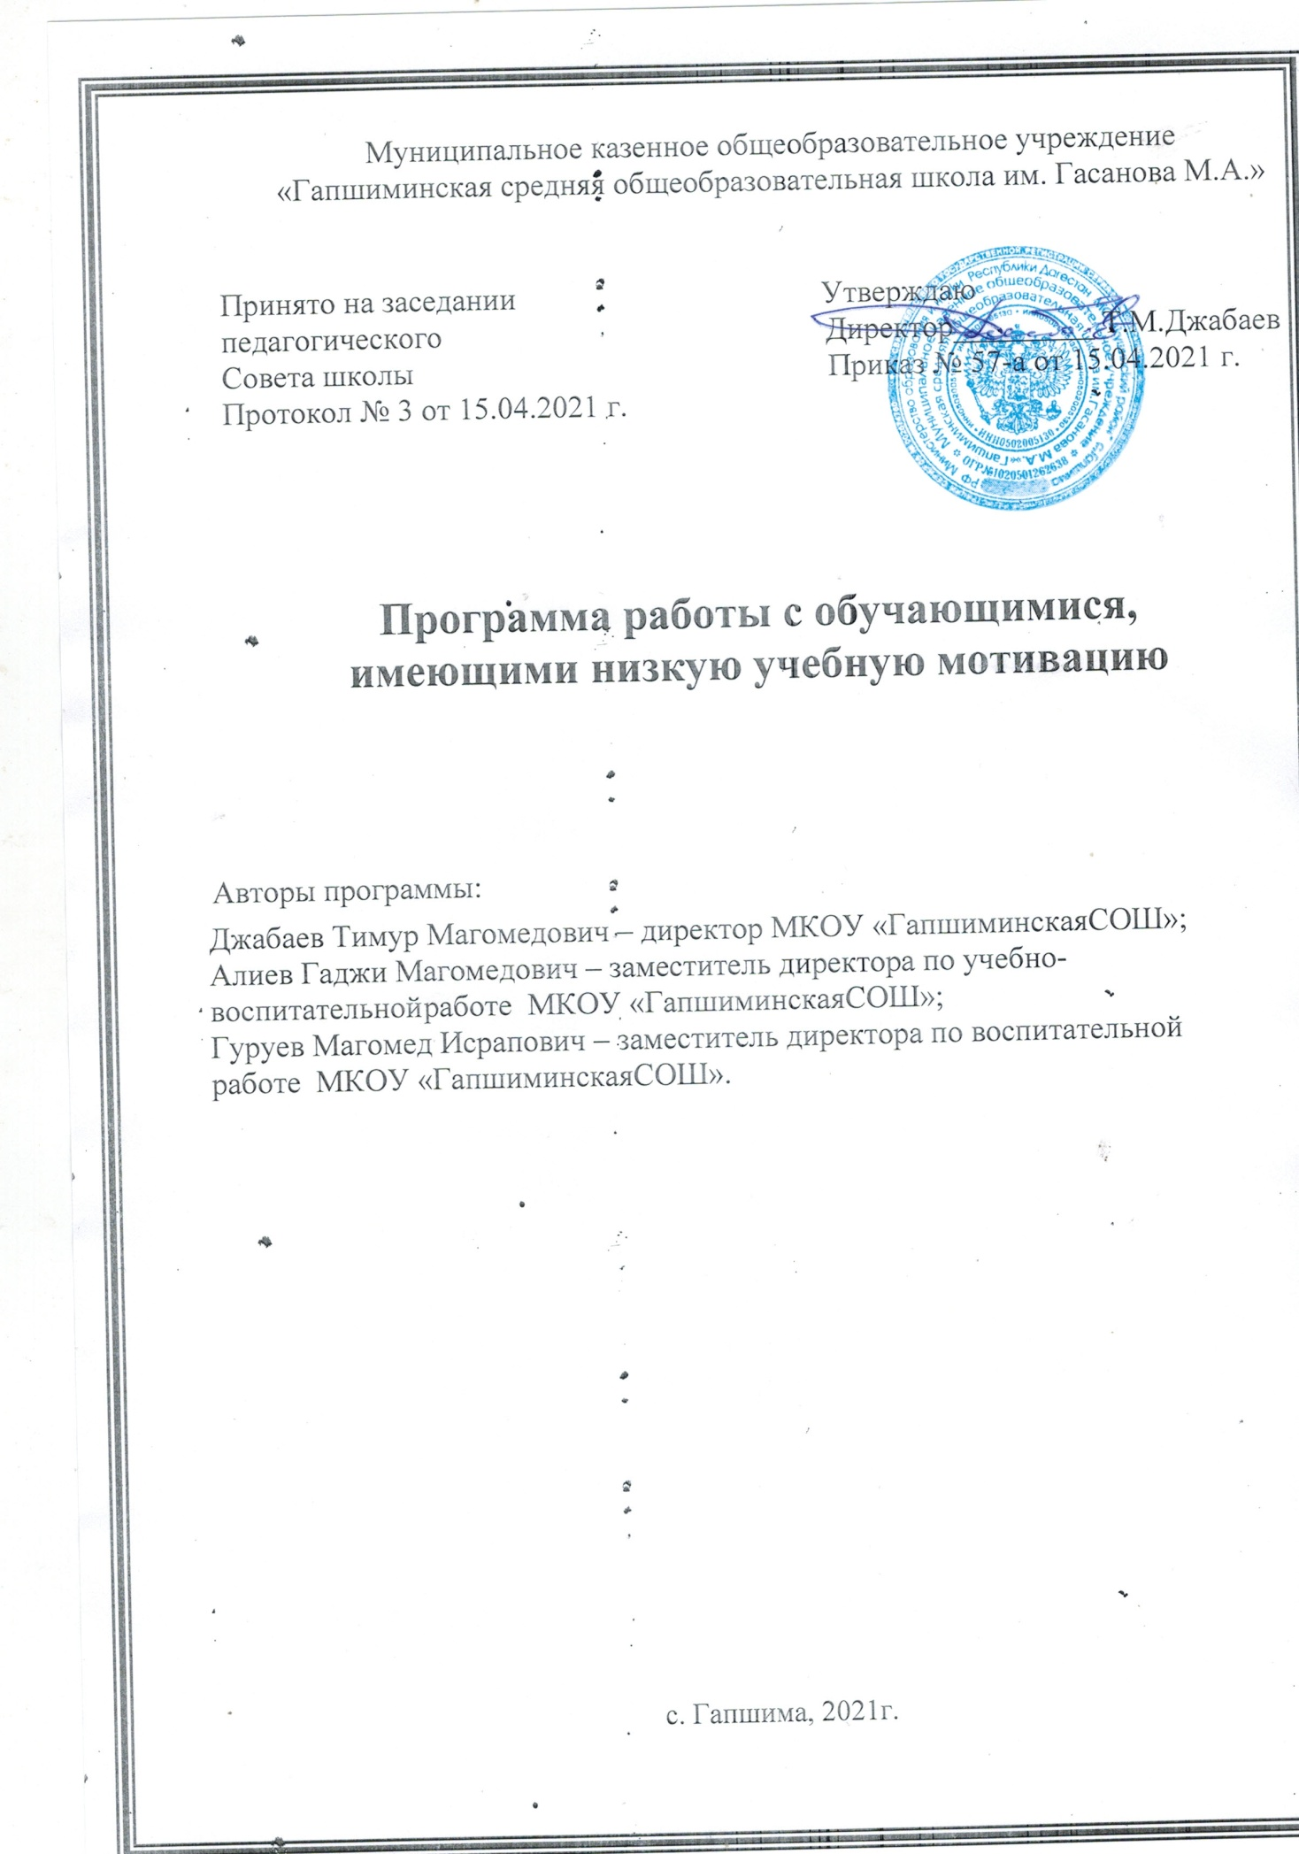

**1. Цель и задачи реализации программы**

1.1. Организовать деятельность участников образовательных отношений по обеспечению успешного усвоения основной образовательной программы основного общего образования учащимися, имеющими низкую учебную мотивацию.

1.2. Выявить учащихся, имеющих низкую учебную мотивацию.

1.3. Создать условия для эффективного обучения и развития учащихся с низкими   
учебными возможностями.

1.4. Обеспечить взаимодействие всех участников образовательных отношений,   
чтобы повысить учебную мотивацию школьников.

1.5.Организовать контроль образовательных результатов учащихся с низкой   
учебной мотивацией

**2. Целевые показатели**

2.1. повышение качества образовательных результатов;

2.2. организация коммуникативной педагогической среды, способствующей   
проявлению индивидуальности каждого ученика, самореализации и   
саморазвитию

2.3.повышение уровня предметных и метапредметных образовательных   
результатов;

2.4.увеличение показателей среднего балла государственной итоговой   
аттестации;

2.5. увеличение числа участников, призеров, победителей олимпиад и конкурсов;

2.6. увеличение числа обучающихся, занимающихся в кружках и секциях   
дополнительного образования

**3. Методы сбора и обработки информации**

3.1.Наблюдение за учащимися.

3.2. Посещение уроков.

3.3. Анализ документации.

**4. Сроки реализации программы**

1 этап (апрель 2021) - аналитико-подготовительный: стартовая и проектная диагностика, самоанализ деятельности, разработка Программы развития.

2 этап (май - октябрь 2021) – основной этап: реализация целей и задач Программы.

3 этап (ноябрь-декабрь 2021 года) – завершающий этап: анализ результатов выполнения среднесрочной программы развития.

**5. Меры/мероприятия по достижению цели и задач**

|  |  |  |  |
| --- | --- | --- | --- |
| **Содержание** | **Планируемый результат** | **Сроки** | **Ответственный** |
| **Работа с учащимися, имеющими низкую учебную мотивацию** | | | |
| Протестировать учащихся с целью  выявления причин неуспеваемости | Получить оперативную информацию | Апрель-май  2021 | Директор  Социальный педагог |
| Организовать контроль усвоения  знаний учащихся по отдельным  темам, разделам | Выявить темы, которые  учащийся не освоил, и  причины их неусвоения | Сентябрь  2021 | Директор  Заместитель  директора по УВР |
| Привлечь учащихся к подготовке  коллективных мероприятий в  классе, школе | Спланировать досуговую  деятельность учащихся | Апрель-декабрь 2021 | Заместитель  директора по ВР, классный  руководитель |
| **Работа с педагогическими работниками** | | | |
| Проконтролировать качество  преподавания учебных предметов  через посещение занятий | Выявить затруднения, препятствующие усвоению материала учащимися с низкой мотивацией | Апрель -декабрь 2021 | Директор  Заместитель  директора по УВР |
| Проконтролировать качество  проверки рабочих и контрольных  тетрадей учащихся | Выявить темы, которые  учащийся не освоил, и  причины неусвоения | Апрель – декабрь 2021 | Заместитель  директора по УВР |
| Провести совещание при  директоре с целью выявления  проблем неуспеваемости  отдельных учащихся | Определить план работы  с учащимися, имеющими  низкую мотивацию | Сентябрь 2021 | Директор  Заместитель  директора по УВР |
| **Работа с родителями учащихся** | | | |
| Ознакомить родителей с  результатами учебной  деятельности ребенка | Повысить ответственность родителей за воспитание  и обучение детей | Апрель-декабрь 2021 | Классный  руководитель |
| Привлечь родителей к участию в  общешкольной деятельности | Повысить ответственность родителей за воспитание  и обучение детей | Апрель-декабрь 2021 | Классный  руководитель |
| **Повышение эффективности управления** | | | |
| Подготовить педагогический совет  по повышению качества образования | Спланировать проведение  педагогических советов | По плану | Директор  Заместитель  директора по УВР |
| Проконтролировать качество  ведения учителем школьной  документации | Выявить риски при обучении школьников с низкой учебной мотивацией | Апрель -декабрь 2021 | Директор  Заместитель  директора по УВР |
| Проанализировать, как учитель планирует оценочную деятельность | Выявить использование кодификаторов при  составлении стандартизированных  контрольных работ | Апрель-декабрь 2021 | Директор  Заместитель  директора по УВР |
| Прогнозировать результаты ГИА  учащихся, имеющих низкую  мотивацию | Спланировать работу с выпускниками из «группы  риска» по успешному прохождению  государственной итоговой аттестации | Апрель – декабрь 2021 | Директор  Заместитель  директора по УВР |
| Проанализировать уровень мотивации учащихся | Выявить готовность к выбору направления  профильного образования,  самообразованию | Апрель- сентябрь 2021 | Директор  Заместитель  директора по ВР, |
| Организовать учет достижений  планируемых результатов учебной  деятельности | Получить объективную информацию о результативности учебной деятельности, в том числе об участии школьников в  учебных исследованиях и проектах | До 31 ноября 2021 | Директор  Заместитель  директора по УВР |

**6. Ожидаемые конечные результаты реализации программы**

6.1. Повысится уровень мотивации к обучению и целенаправленной познавательной деятельности   
учащихся.

6.2. Повысится уровень предметных и метапредметных результатов учебной деятельности по итогам   
промежуточной аттестации.

6.3. Повысится количество обучающихся с положительными результатами государственной итоговой   
аттестации.

6.4. Сформируется готовность и способность учащихся к саморазвитию и самообразованию на основе   
мотивации к обучению и познанию.

6.5. Сформируется готовность и способность осознанно выбирать и строить дальнейшую   
индивидуальную траекторию образования на базе ориентировки в мире профессий и   
профессиональных предпочтений с учетом устойчивых познавательных интересов.

**7. Исполнители**

Администрация и педагогический коллектив школы

**9. Приложение**

**«Дорожная карта» реализации Программы антирисковых мер «Низкая учебная мотивация обучающихся»**

|  |  |  |  |  |
| --- | --- | --- | --- | --- |
| **Задача** | **Мероприятие** | **Сроки реализации** | **Ответственные** | **Участники** |
| Получение оперативной информации | Контроль усвоения учащимися школьной программы. | Апрель 2021г. | Директор  Заместитель директора по УВР | Педагоги |
| Спланировать досуговую  деятельность учащихся | Привлечение учащихся к подготовку мероприятий . | сентябрь 2021 | Заместитель директора по УВР  Классные руководители | Педагоги |
| Выявление затруднений, препятствующих усвоению материала учащимися с низкой мотивацией  Выявление тем, которые  учащийся не освоил, и  причины неусвоения | Контролировать качества преподавания и качества проверки тетрадей учителем. | Сентябрь 2021 | Директор  Заместитель директора по УВР  Классные руководители | Педагоги |
| Определение плана работы  с учащимися, имеющими  низкую мотивацию | Проведение совещания при  директоре с целью выявления  проблем неуспеваемости  отдельных учащихся. | Апрель декабрь 2021 | Директор  Заместитель директора по УВР | Педагоги |
| Повышение ответственности родителей за воспитание  и обучение детей | Ознакомление родителей с успехами и неудачами детей, а так же привлечение их к участию деятельности школы. | 2021 | Классные руководители | Педагоги |
| Планирование проведение  педагогических советов | Подготовление педагогического совета по повышению качества образования. | Апрель- декабрь 2021 | Директор  Заместитель директора по УВР | Педагоги |
| Выявление рисков при обучении школьников с низкой учебной мотивацией | Контроль ведения учителем школьной документации и анализ плана оценочной деятельности учителя. | Апрель- сентябрь 2021 | Директор  Заместитель директора по УВР | Педагоги |
| Планирование работы с выпускниками из «группы  риска» по успешному прохождению  государственной итоговой аттестации | Прогнозировать результаты ГИА  учащихся, имеющих низкую  мотивацию. | Сентябрь декабрь 2021 | Директор  Заместитель директора по УВР  Классные руководители | Педагоги |
| Выявление готовности к выбору направления  профильного образования,  самообразованию | Анализ уровня мотивации обучающихся. | Октябрь 2021 | Директор  Заместитель директора по УВР  Классные руководители | Педагоги |
| Получение объективной информации о результативности учебной деятельности, в том числе об участии школьников в  учебных исследованиях и проектах | Организация учета достижений планируемых результатов учебной деятельности. | До 31 ноября | Директор  Заместитель директора по УВР  Классные руководители | Педагоги |